1. **PHÂN TÍCH VÀ THIẾT KẾ HỆ THỐNG**
2. **Phân tích yêu cầu người dùng**

* Yêu cầu của khách hàng mua
* Giao diện dễ sử dụng và tính thẩm mĩ cao
* Cho phép khách hàng đăng ký thành viên và đảm bảo bí mật thông tin
* Xem và thay đổi các thông tin tài khoản
* Hình thức thanh toán phải đảm bảo chính xác
* Việc chuyển tiền cũng phải đảm bảo chính xác: Khi chuyển tiền thì việc cộng và trừ tiền trong 2 tài khoản phải diễn ra đồng thời từ 2 tài khoản, tài khoản chuyển và tài khoản nhận.
* Thông tin sản phẩm phong phú đa dạng:
* Giới thiệu, bày bán nhiều loại hàng, nhiều mặ hàng để khách hàng có nhiều cơ hội lựa chọn về loại mặt hàng. Thông tin về một số sản phẩm phải chi tiết để khách hàng có thể nắm bắt rõ thông tin về sản phẩm mình lựa chọn. Đặc biệt là những mặt hàng được nhiều khác hàng quan tâm.
* Luôn cập nhật, giới thiệu những sản phẩm mới.
* Thông tin bảo hành sản phẩm phải rõ ràng.
* Cho phép thống kê các đơn hàng đã đặt của mình tại công ty.
* Yêu cầu khách hàng muốn bán sản phẩm(Shop)

Ngoài các yêu cầu giống như của khách hàng mua, thì hệ thống phải đảm bảo những yêu cầu sau :

* Quản lí chung: liên quan tới các thông tin khách hàng mua, hàng …
* Cập nhật thông tin hàng hóa trực tuyến

Dễ dàng cập nhật và thường xuyên thay đổi hình ảnh, thông tin chi tiết giá các mặt hàng bạn sẽ kinh doanh ở bất cứ đâu.

* Quản lí các đơn hàng trực tuyến

Quản lí, lưu trữ và báo cáo thông tin về đặt hàng và trạng thái đặt hàng: đã giao chưa, đã thanh toàn chưa, …

* Quản lí khách hàng mua

Lưu trữ các hoạt động gắn với các khách hàng của cửa hàng. Mọi hoạt động gắn với khách hàng và đơn hàng đều có thể thực hiện được từ xa, không phụ thuộc vào vịt trí địa lý.

* Thống kê chi tiết cụ thể, chính xác và nhanh chóng.
* Thống kê được mặt hàng nào bán hết, mặt hàng nào bán chạy, mặt hàng nào tồn kho, mặt hàng nào cần chỉnh sửa, …
* Tổng hợp thu chi hàng ngày, hàng tuần, hàng tháng, hàng quý và hàng năm.
* Tổng hợp lưu trữ ý kiến của khách hàng để có thể trả lời khách hàng một cách nhanh chóng và chính xác nhất.
* Cho phép in danh sách, các thông tin cần thiết.
* Yêu cầu của người quản trị
* Quản lí chung: liên quan đến thông tin shop, trả tiền shop,…
* Thống kê chi tiết cụ thể, chính xác và nhanh chóng.
* Thống kê được các shop đăng kí mới, bán chạy và các shop không bán chạy,…
* Tổng hợp thu chi hàng ngày, hàng tuần, hàng tháng, hàng quý và hàng năm.

1. **Thiết kế hệ thống**
2. Xác định các Actor và Usecase của hệ thống:

* Khách hàng

Có các Usecase chính như:

* Đăng kí thành viên
* Đăng kí shop
* Đặt hàng, mua hàng, đăng bán hàng,…
* Thanh toán: Thanh toán COD, thanh toán qua PayPal, thanh toán qua OnePay,…
* Xem thông tin đơn hàng
* Quản trị viên
* Quản lí khách hàng
* Quản lí phân quyền
* Thống kê
* Thanh toán tiền cho shop

1. Biểu đồ Usecase

* Biểu đồ Usecase chính

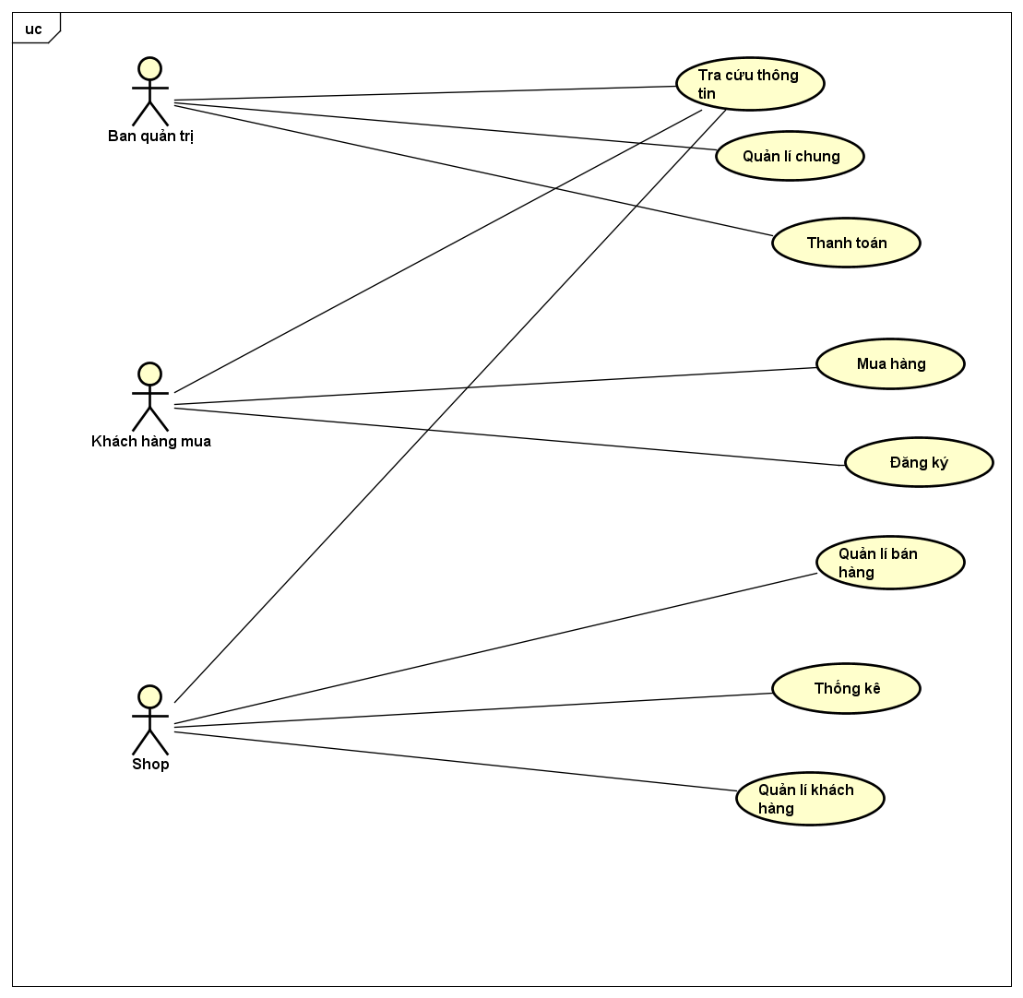

* Biểu đồ Usecase quản lý chung

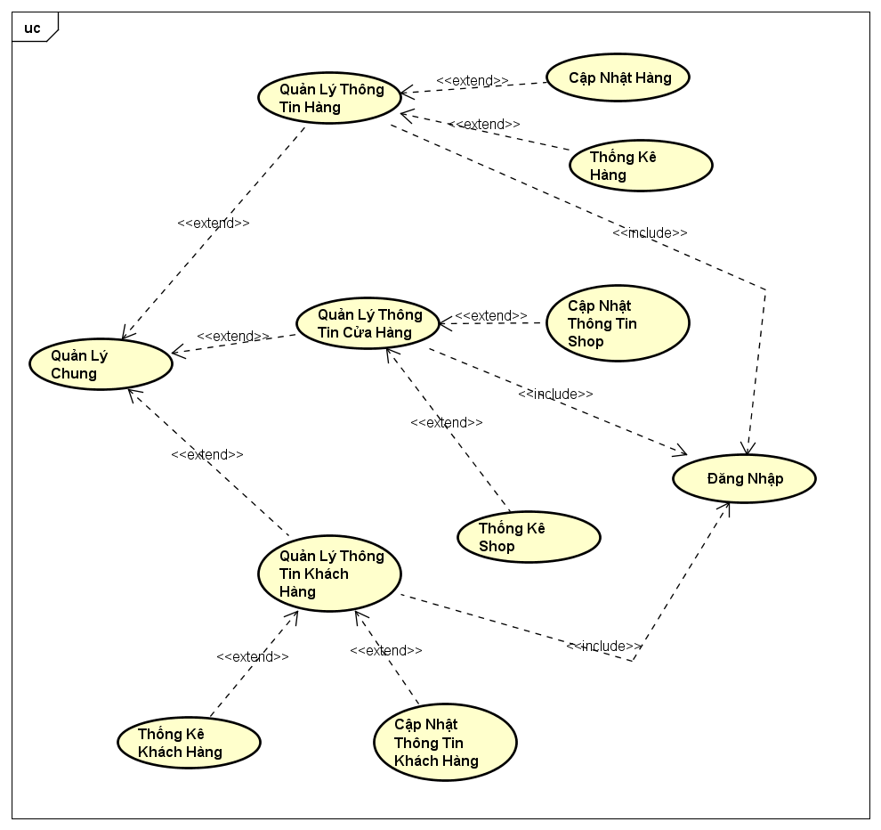

* Biểu đồ Usecase bán hàng

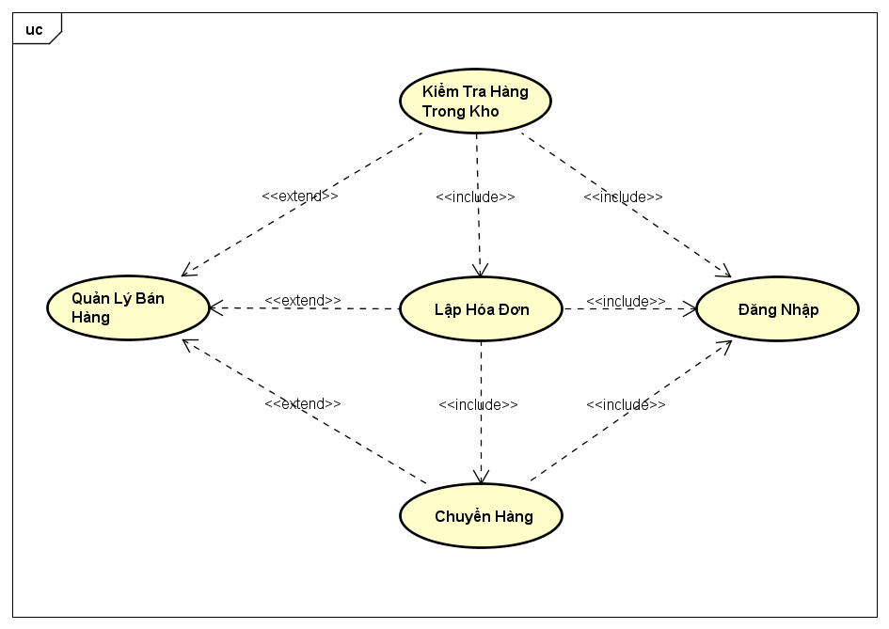

* Biểu đồ Usecase Thống kê – Báo cáo

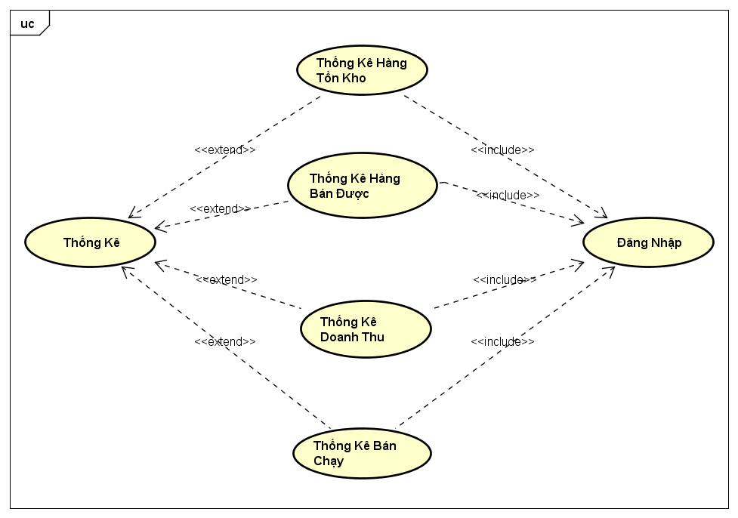

* 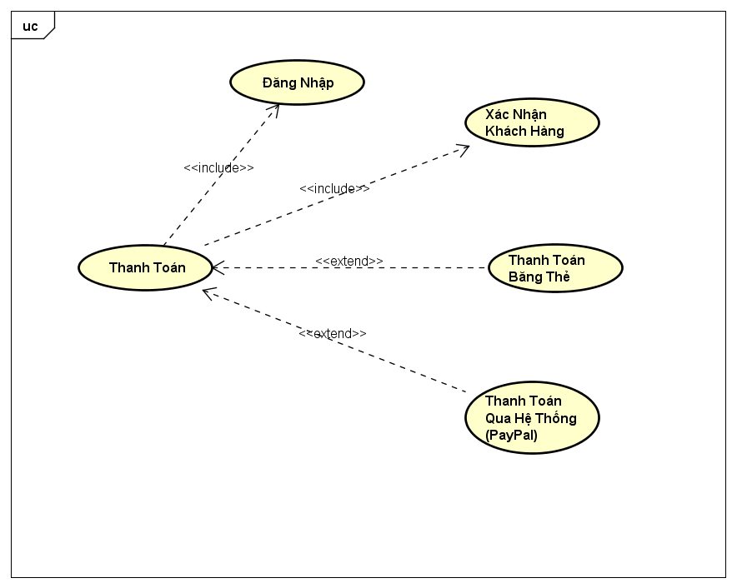Biểu đồ Usecase thanh toán

1. Đặc tả Usecase, biểu đồ trình tự
2. Usecase đăng ký:

* Đặc tả Usecase
* Mô tả tóm tắt
* Tên ca sử dụng: Đăng kí
* Mục đích: Giúp khách hàng đăng kí tài khoản trên trang web
* Tóm lược: Khách hàng có nhu cầu mua các mặt hàng có trên web
* Đối tác: Khách hàng
* Mô tả kịch bản:
* Tiền điều kiện: Không có
* Kịch bản chính:
* 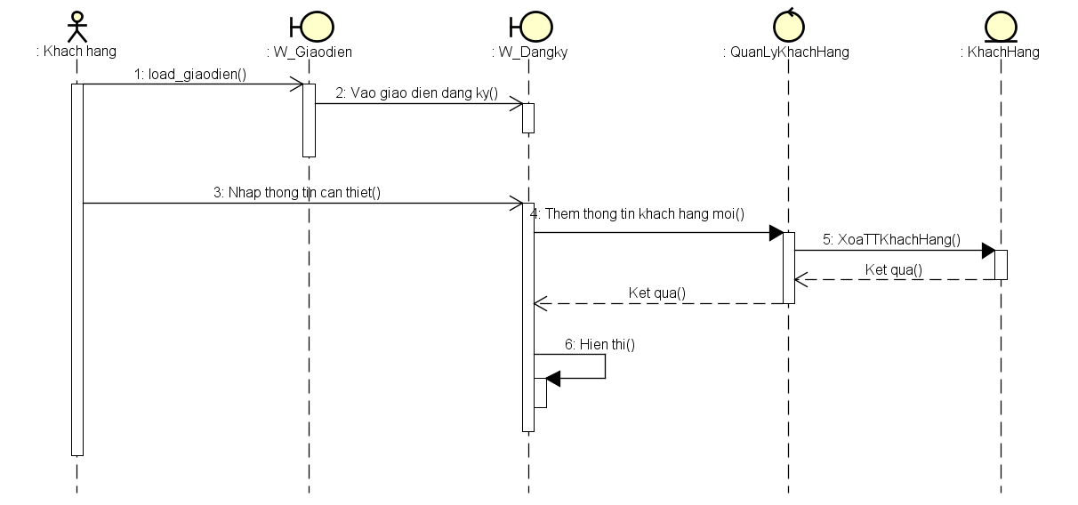Biểu đồ trình tự

1. Use-case đăng nhập

* Đặc tả Usecase
* Mô tả tóm tắt
* Tên ca sử dụng:
* Mục đích:
* Tóm lược:
* Mô tả kịch bản
* Tiền điều kiện:
* Kịch bản chính:
* 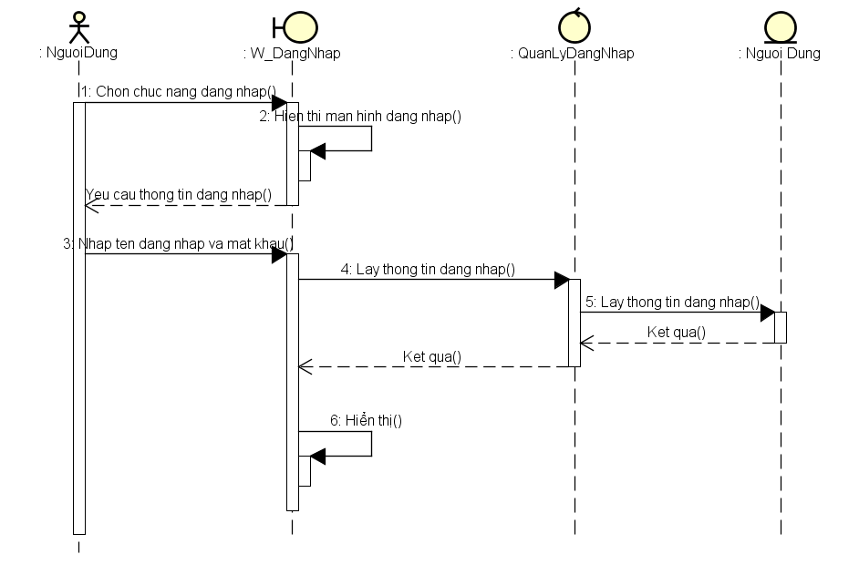Biểu đồ trình tự

1. Usecase quản lý bán hàng

* Đặc tả ca sử dụng
* Mô tả tóm tắt
* Tên Usecase: Quản lý bán hàng
* Mục đích: Giúp quản lý việc bán hàng
* Tóm lược: Khi khách hàng đặt mua hàng, hệ thống sẽ kiểm tra hàng tồn kho và xử lý thanh toán
* Mô tả kịch bản:
* Tiền điều kiện: Người dùng phải đăng nhập vào hệ thống
* Kịch bản chính:
* Biểu đồ trình tự

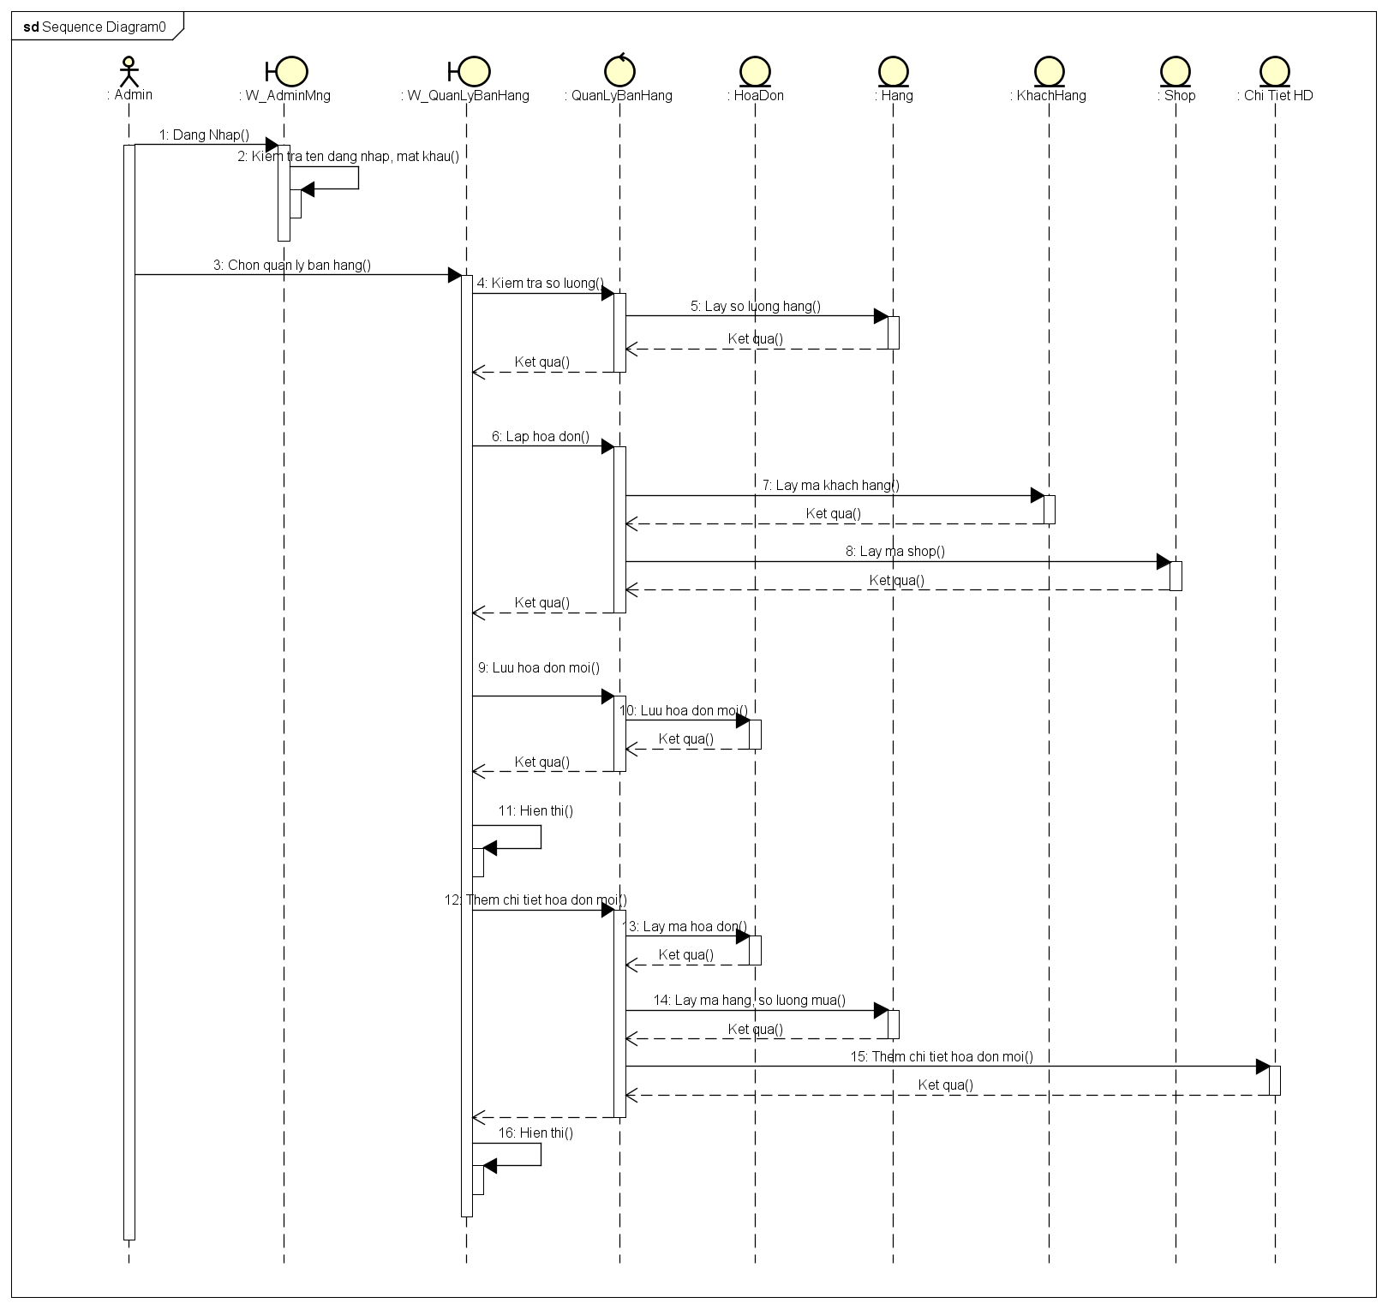

1. Usecase quản lý thông tin hàng

* Đặc tả ca sử dụng
* Mô tả tóm tắt:
* Tên ca sử dụng: Quản lý thông tin hàng
* Mục đích: Giúp ban quản lý quản lý chi tiết về thông tin các mặt hàng của cửa hàng
* Tóm lược: Ban quản lý đăng nhập vào hệ thống,
* Mô tả kịch bản
* Tiền điều kiện: Người dùng đăng nhập vào hệ thống
* Kịch bản chính:

* Biểu đồ trình tự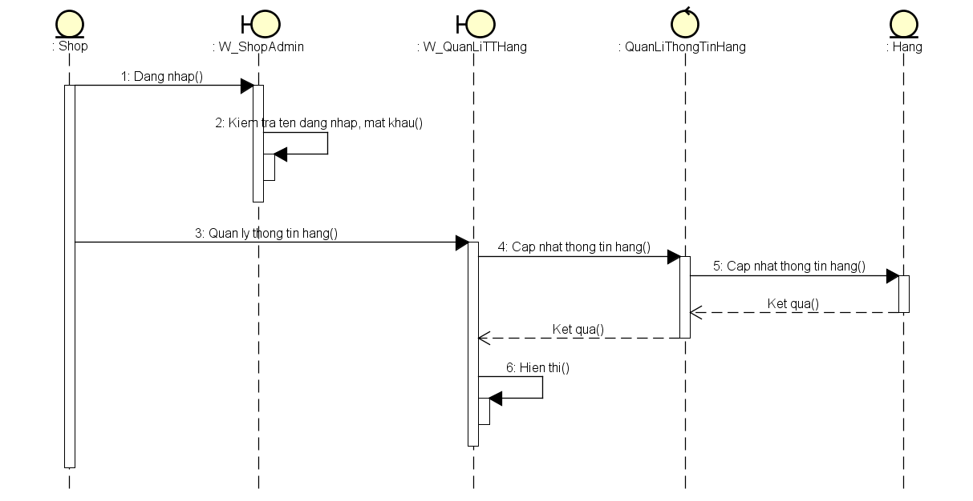

1. Usecase quản lý thông tin khách hàng

* Đặc tả ca sử dụng
* Mô tả tóm tắt
* Tên ca sử dụng: Quản lý thông tin khách hàng
* Mục đích: Giúp quản lý thông tin chi tiết về khách hàng
* Tóm lược:
* Mô tả kịch bản
* Điều kiện đầu vào:
* Kịch bản chính:
* 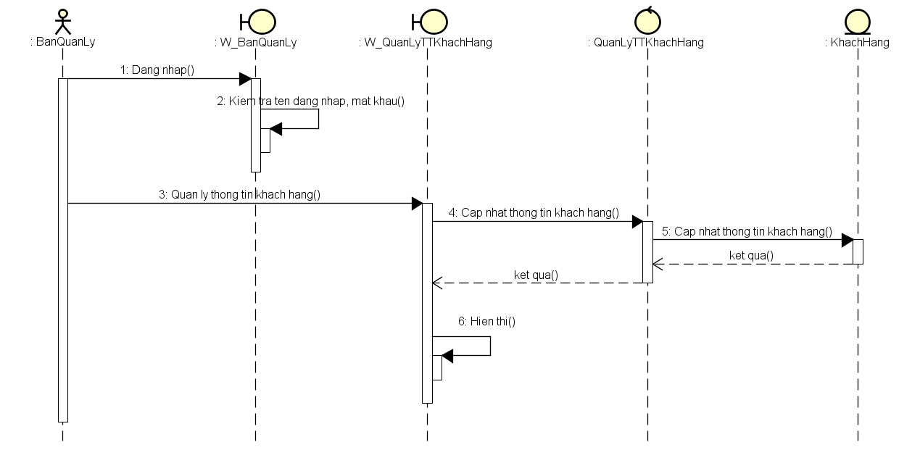Biểu đồ trình tự

1. Thiết kế cơ sở dữ liệu

* Bảng admin_users

|  |  |  |  |  |
| --- | --- | --- | --- | --- |
| **STT** | **Tên Trường** | **Chi Tiết** | **Kiểu** | **Size** |
| 1 | id |  | int | 10 |
| 2 | name |  | varchar | 255 |
| 3 | email |  | varchar | 255 |
| 4 | password |  | varchar | 255 |
| 5 | level |  | varchar | 255 |
| 6 | remember_token |  | varchar | 255 |
| 7 | create_at |  | timestamp | - |
| 8 | updated_at |  | timestamp | - |

* Bảng banners

|  |  |  |  |  |
| --- | --- | --- | --- | --- |
| **STT** | **Tên Trường** | **Chi Tiết** | **Kiểu** | **Size** |
| 1 | id |  | Int | 10 |
| 2 | name |  | Varchar | 255 |
| 3 | url |  | Text | - |
| 4 | url_banner |  | Text | - |
| 5 | pos |  | Int | 11 |
| 6 | status |  | Int | 11 |
| 7 | user_id |  | Int | 10 |
| 8 | create_at |  | Timestamp | - |
| 9 | updated_at |  | timestamp | - |

* Bảng category

|  |  |  |  |  |
| --- | --- | --- | --- | --- |
| **STT** | **Tên Trường** | **Chi Tiết** | **Kiểu** | **Size** |
| 1 | id |  | Int | 10 |
| 2 | name |  | varchar | 255 |
| 3 | slug |  | varchar | 255 |
| 4 | parent_id |  | varchar | 255 |
| 5 | create_at |  | timestamp | - |
| 6 | updated_at |  | timestamp | - |

* Bảng detail_img

|  |  |  |  |  |
| --- | --- | --- | --- | --- |
| **STT** | **Tên Trường** | **Chi Tiết** | **Kiểu** | **Size** |
| 1 | id |  | int | 10 |
| 2 | images_url |  | text | - |
| 3 | pro_id |  | int | 10 |
| 4 | create_at |  | timestamp | - |
| 5 | updated_at |  | timestamp | - |

* Bảng news

|  |  |  |  |  |
| --- | --- | --- | --- | --- |
| **STT** | **Tên Trường** | **Chi Tiết** | **Kiểu** | **Size** |
| 1 | id |  | int | 10 |
| 2 | title |  | varchar | 255 |
| 3 | slug |  | varchar | 255 |
| 4 | author |  | varchar | 255 |
| 5 | intro |  | varchar | 255 |
| 6 | full |  | text | - |
| 7 | images |  | text | - |
| 8 | tag |  | text | - |
| 9 | status |  | int | 11 |
| 10 | source |  | text | - |
| 11 | cat_id |  | int | 10 |
| 12 | user_id |  | int | 10 |
| 13 | create_at |  | timestamp | - |
| 14 | update_at |  | timestamp | - |

* Bảng orders

|  |  |  |  |  |
| --- | --- | --- | --- | --- |
| **STT** | **Tên Trường** | **Chi Tiết** | **Kiểu** | **Size** |
| 1 | id |  | int | 10 |
| 2 | c_id |  | int | 10 |
| 3 | qty |  | int | 11 |
| 4 | sub_total |  | float | - |
| 5 | total |  | float | - |
| 6 | status |  | int | 11 |
| 7 | type |  | varchar | 50 |
| 8 | note |  | varchar | 255 |
| 9 | create_at |  | timestamp | - |
| 10 | update_at |  | timestamp | - |

* Bảng order_detail

|  |  |  |  |  |
| --- | --- | --- | --- | --- |
| **STT** | **Tên Trường** | **Chi Tiết** | **Kiểu** | **Size** |
| 1 | id |  | int | 10 |
| 2 | pro_id |  | int | 10 |
| 3 | qty |  | int | 11 |
| 4 | o_id |  | int | 10 |
| 5 | create_at |  | timestamp | - |
| 6 | updated_at |  | timestamp | - |

* Bảng pro_details

|  |  |  |  |  |
| --- | --- | --- | --- | --- |
| **STT** | **Tên Trường** | **Chi Tiết** | **Kiểu** | **Size** |
| 1 | id |  | int | 10 |
| 2 | cpu |  | varchar | 255 |
| 3 | ram |  | varchar | 255 |
| 4 | screen |  | varchar | 255 |
| 5 | vga |  | varchar | 255 |
| 6 | storage |  | varchar | 255 |
| 7 | exten_memory |  | varchar | 100 |
| 8 | cam1 |  | varchar | 255 |
| 9 | cam2 |  | varchar | 255 |
| 10 | sim |  | varchar | 255 |
| 11 | connect |  | varchar | 255 |
| 12 | pin |  | varchar | 25 |
| 13 | os |  | varchar | 255 |
| 14 | note |  | text | - |
| 15 | pro_id |  | int | 10 |
| 16 | create_at |  | timestamp | - |
| 17 | update_at |  | timestamp | - |

* Bảng products

|  |  |  |  |  |
| --- | --- | --- | --- | --- |
| **STT** | **Tên Trường** | **Chi Tiết** | **Kiểu** | **Size** |
| 1 | id |  | int | 10 |
| 2 | name |  | varchar | 255 |
| 3 | slug |  | varchar | 255 |
| 4 | intro |  | varchar | 255 |
| 5 | promo1 |  | varchar | 255 |
| 6 | promo2 |  | varchar | 255 |
| 7 | promo3 |  | varchar | 255 |
| 8 | packet |  | varchar | 255 |
| 9 | images |  | text | - |
| 10 | r_intro |  | text | - |
| 11 | review |  | text | - |
| 12 | tag |  | varchar | 255 |
| 13 | price |  | float | - |
| 14 | status |  | int | 11 |
| 15 | cat_id |  | int | 10 |
| 16 | shop_id |  | int | 10 |
| 17 | qty |  | int | 10 |
| 18 | create_at |  | timestamp | - |
| 19 | update_at |  | timestamp | - |

* Bảng shops

|  |  |  |  |  |
| --- | --- | --- | --- | --- |
| **STT** | **Tên Trường** | **Chi Tiết** | **Kiểu** | **Size** |
| 1 | id |  | int | 10 |
| 2 | id_bank |  | int | 25 |
| 3 | name |  | varchar | 25 |
| 4 | email |  | varchar | 255 |
| 5 | password |  | varchar | 255 |
| 6 | phone |  | varchar | 255 |
| 7 | address |  | varchar | 255 |
| 8 | status |  | int | 11 |
| 9 | remember_token |  | varchar | 100 |
| 10 | create_at |  | timestamp | - |
| 11 | update_at |  | timestamp | - |

* Bảng users

|  |  |  |  |  |
| --- | --- | --- | --- | --- |
| **STT** | **Tên Trường** | **Chi Tiết** | **Kiểu** | **Size** |
| 1 | id |  | int | 10 |
| 2 | name |  | varchar | 255 |
| 3 | email |  | varchar | 255 |
| 4 | password |  | varchar | 255 |
| 5 | phone |  | varchar | 255 |
| 6 | address |  | varchar | 255 |
| 7 | status |  | int | 11 |
| 8 | remember_token |  | varchar | 100 |
| 9 | create_at |  | timestamp | - |
| 10 | update_at |  | timestamp | - |